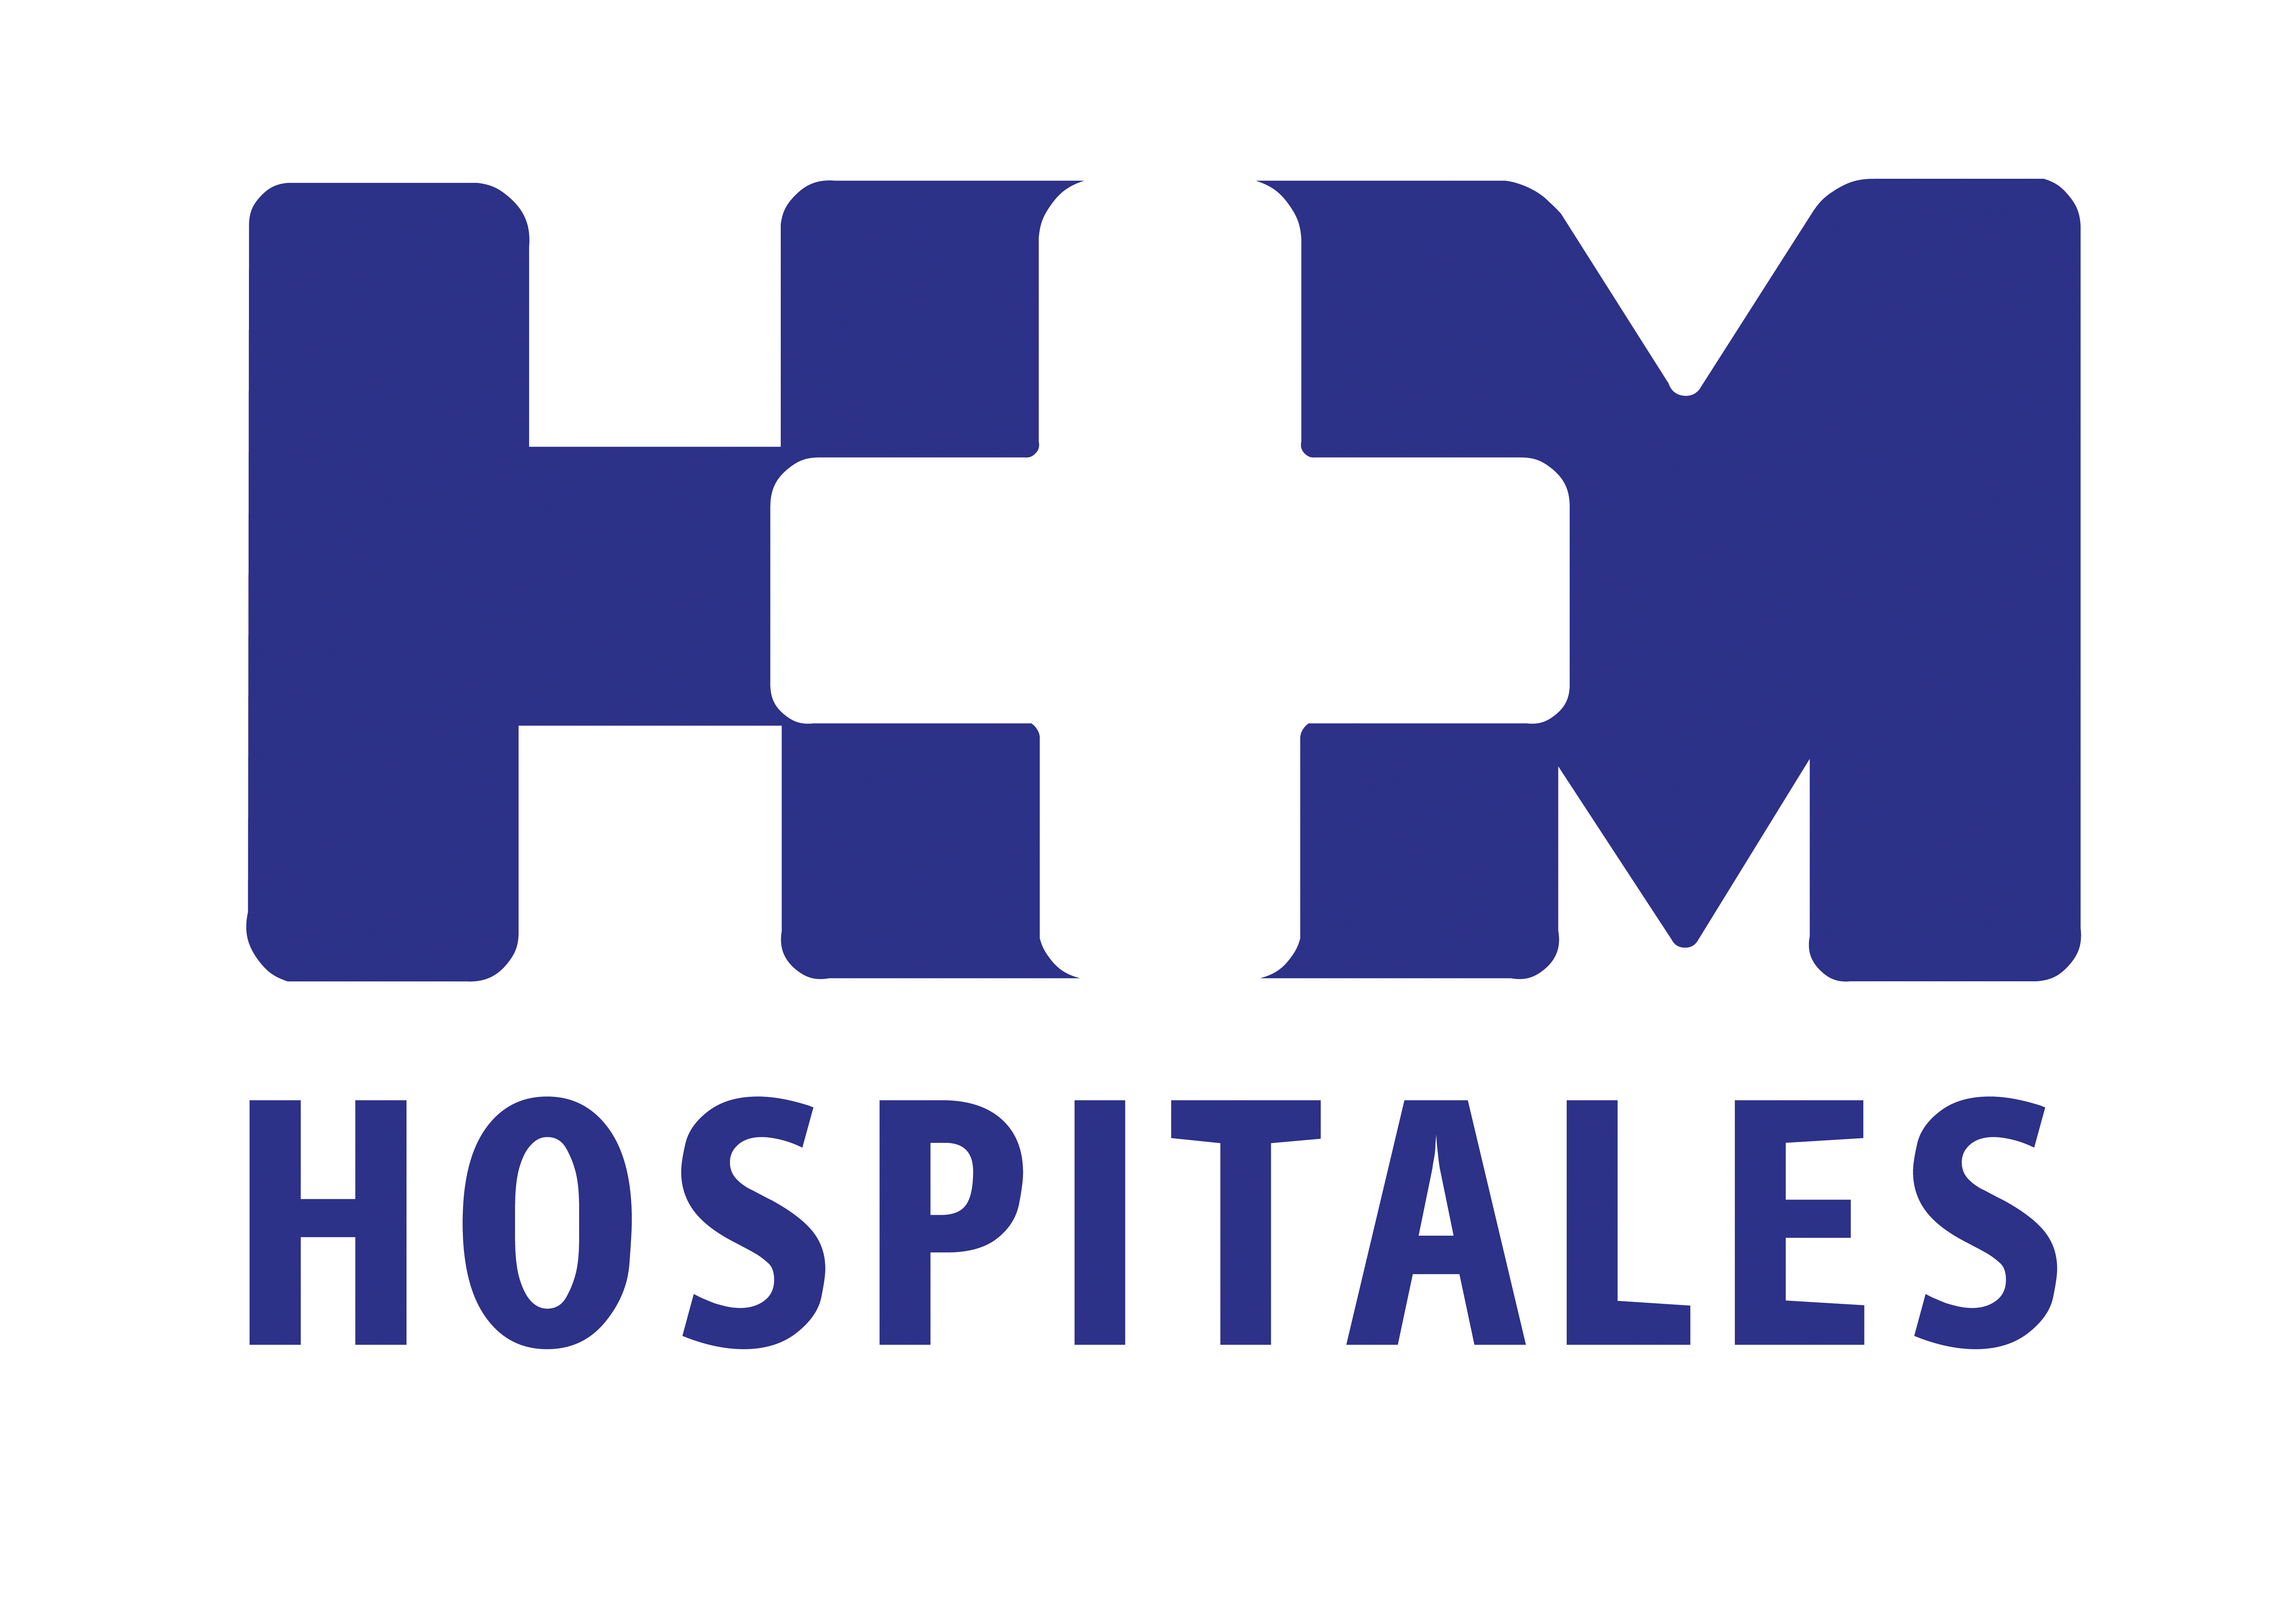

HM Hospitales, la Universidad CEU San Pablo y los centros asistenciales Valdeluz organizan las I Jornadas de Actualización en el Manejo del Paciente Geriátrico en las Urgencias Hospitalarias

LOS EXPERTOS ABOGAN POR LA VALORACIÓN Y MANEJO INTEGRAL Y MULTIDIMENSIONAL DEL PACIENTE GERIÁTRICO EN LOS SERVICIOS DE URGENCIAS HOSPITALARIAS

- En el entorno hospitalario, la intervención urgente del paciente geriátrico representa un reto para los servicios de urgencias, y no debe afrontarse exclusivamente como un problema médico sino que deben tenerse en cuenta aspectos funcionales, mentales o sociales

- Es necesario profundizar en la formación en Geriatría de los profesionales sanitarios que trabajan en este nivel asistencial y adecuar el tipo de asistencia a estos enfermos en un medio en el que el tiempo y los recursos suelen estar limitados

- Las patologías más frecuentes motivo de consulta en Urgencias del paciente geriátrico en las distintas especialidades son los síndromes geriátricos, el cuadro confusional agudo, las caídas, el deterioro funcional, la cardiopatía isquémica, la reagudización de problemas crónicos, el ictus, la fractura de cadera, el abuso y el maltrato

- La sospecha de malos tratos y las actuaciones a seguir en situación terminal del paciente son debates que generan especial interés

- Entre los retos pendientes en este ámbito destacan el desarrollo de protocolos de actuación específicos para los diferentes problemas del anciano en el ámbito de Urgencias, el establecimiento de sistemas de coordinación entre los diferentes profesionales que atienden al anciano, contando con la colaboración de la familia y del cuidador principal, la detección del paciente geriátrico frágil de alto riesgo y la selección de intervenciones integrales basadas en el respeto a los ancianos y en el principio de autonomía

Madrid, 31 de octubre de 2012. El progresivo envejecimiento de la población española se acompaña de una elevada prevalencia de personas, algunas de ellas frágiles, con dos o más enfermedades crónicas y que utilizan muchos recursos sanitarios y sociales, por lo que resulta necesario mejorar la calidad de su atención y la eficiencia en el manejo de los dispositivos existentes.

En el entorno hospitalario, donde los criterios de pluripatología en estos enfermos permiten identificar a una población de mayor edad, limitación funcional, mortalidad y consumo de recursos, la intervención urgente del paciente geriátrico “representa un reto para los servicios de urgencias” y “no debe afrontarse exclusivamente como un problema médico sino que deben tenerse en cuenta aspectos funcionales, mentales o sociales”.

Esta fue una de las principales conclusiones extraídas de las I Jornadas de Actualización en el Manejo del Paciente Geriátrico en las Urgencias Hospitalarias, recientemente organizadas por HM Hospitales, la Universidad CEU San Pablo y los centros asistenciales Valdeluz en el Auditorio Reina Sofía de HM Universitario Sanchinarro (HMS), con el objetivo de “mejorar nuestros conocimientos a la hora de enfrentarnos a un tipo de paciente especial, el paciente geriátrico, así como aclarar y optimizar nuestras intervenciones para que esto se haga de la manera más integral posible”, según explica la Dra. Guadalupe Pajares, médico de Urgencias de HMS.

“La valoración de estos pacientes es compleja, por lo que es necesario profundizar en la formación en Geriatría de los profesionales sanitarios que trabajan en este nivel asistencial”, añade la experta, satisfecha porque el encuentro ha conseguido “despertar el interés sobre la necesidad de adecuar el tipo de asistencia a estos enfermos en un medio en el que el tiempo y los recursos suelen estar limitados”.

Dirigidas por el Dr. Justo Menéndez, coordinador de Urgencias de HM Hospitales; y la Dra. Pajares, y especialmente destinadas a geriatras, internistas, médicos de familia, urgenciólogos y especialistas en Hospitalización y centros geriátricos, en las jornadas se abordaron las patologías cardiaca, neurológica, pulmonar, digestiva y traumatológica en el anciano, la relación entre éste, el medio y el médico y las situaciones terminales, entre otros temas, y contaron con la participación de numerosos profesionales de HM Hospitales de las especialidades correspondientes.

Patologías más frecuentes
En este sentido, por su elevada prevalencia, las patologías más frecuentes motivo de consulta en Urgencias del paciente geriátrico en las distintas especialidades que se destacaron fueron los síndromes geriátricos, el cuadro confusional agudo, las caídas y el deterioro funcional, así como otras patologías médicas como la cardiopatía isquémica, la reagudización de problemas crónicos, el ictus, la fractura de cadera o el abuso y el maltrato de estos pacientes.

Frente a la valoración médica de esta población, “urgente, a menudo breve y dirigida por el motivo de consulta, por lo que es unidimensional y centrada en el episodio médico”, la Dra. Pajares aboga por una visión del anciano que “debe abarcar una esfera multidimensional, teniendo en cuenta la posibilidad de padecer algún tipo de demencia, trastornos afectivos, dependencia basal o fragilidad social”.

Precisamente durante la ponencia del Dr. Menéndez, éste expuso recomendaciones para realizar una valoración integral del paciente geriátrico en Urgencias y optimizar la relación de sus especialistas con otros servicios del hospital. En esta línea, y pese a la aparente inexistencia en la actualidad de evidencias que demuestren la efectividad de un modelo concreto de valoración geriátrica aplicado a los servicios de urgencias -incluso algunos autores creen que no sería el nivel asistencial más adecuado para la valoración geriátrica integral, apunta-, la experta defiende que “una valoración adaptada a la dinámica de estos servicios ayudaría a establecer un plan de cuidados específico para cada paciente”.

A su juicio, esto cobra aún mayor importancia de cara a la realización de maniobras diagnósticas y terapéuticas agresivas, como la reanimación cardiopulmonar, donde la edad no es un factor determinante en la supervivencia, sino que lo son otros aspectos como la comorbilidad y la funcionalidad. “Orientar mínimamente este aspecto desde el servicio de Urgencias, haciendo partícipes a los familiares y tomando decisiones conjuntas, facilita nuestro trabajo y el del resto de los especialistas que van a hacerse cargo del paciente, bien sea ingresado en planta o en la posterior valoración en consultas externas si finalmente es dado de alta”, añade la Dra. Pajares.

Temas para el debate y retos pendientes
Otro de los temas que generó especial interés y cuyo debate resultó muy enriquecedor para la experta, fue la conferencia que ella misma ofreció sobre la sospecha de malos tratos y las actuaciones a seguir en situación terminal del paciente. “Los malos tratos a los ancianos son un fenómeno difícil, muy complejo, multifactorial y con una elevada prevalencia”, indica, citando diversos estudios que señalan que entre cinco y siete casos de cada ocho no se detectan. “Para ello suele ser necesaria la sensibilización previa de los profesionales, la formación e implicación, además de abordajes personalizados y multidisciplinares”, dice la Dra. Pajares.

Y es que, reconoce que si bien “es justificable encontrar limitaciones a la hora de enfrentarse a estos temas en Urgencias, es muy importante tener en cuenta un aspecto: estos servicios son un lugar privilegiado para su detección precoz, a los que se accede cada vez con más frecuencia y de manera totalmente justificada”. Con respecto al paciente terminal, también puso de manifiesto la limitación a la hora de abordar una situación tan delicada, e insistió especialmente en la importancia de atender a las familiar y ofrecerles todo el apoyo e información posible.

En conclusión, para la experta quedan retos claros en este ámbito, tales como desarrollar protocolos de actuación específicos para los diferentes problemas del anciano en el ámbito de Urgencias, no condicionar exclusivamente por la edad las maniobras diagnósticas y terapéuticas, y establecer sistemas de coordinación entre los diferentes profesionales que atienden al anciano, contando con la colaboración de la familia y del cuidador principal. Detectar al paciente geriátrico frágil de alto riesgo y optar por una intervención integral basada en el respeto a los ancianos y en el principio de autonomía son otros de los objetivos apuntados por la Dra. Pajares en este sentido.

HM Hospitales
HM Hospitales está formado por diversas empresas que gestionan diferentes hospitales médico-quirúrgicos privados, entre los que se incluyen HM Universitario Madrid, HM Universitario Montepríncipe, HM Universitario Torrelodones, HM Universitario Sanchinarro, HM Nuevo Belén y el Centro Integral Oncológico Clara Campal (CIOCC); todos ellos de gran cualificación técnica y humana.

Basado en un Decálogo y en el juramento Hipocrático dirigido por médicos y con el objetivo de ofrecer una medicina de calidad, los diferentes centros de HM Hospitales se han dotado con una tecnología de vanguardia y con el personal mejor cualificado y más humano.

Todos los centros de HM Hospitales funcionan de forma integrada. Para ello, existe una estructura corporativa con servicios centralizados, así como diferentes herramientas informáticas de gestión integral. Esto permite una actuación complementaria y sinérgica de estructuras, servicios y equipamientos, con el máximo aprovechamiento de los recursos tecnológicos y humanos.

Más información: www.hmhospitales.com

Para más información:

DPTO. DE COMUNICACIÓN DE HM HOSPITALES
Eva Sacristán
Tel.: 91 216 00 50 / Móvil: 608 273 978
E-mail: evasacristan@hospitaldemadrid.com

